La dernière minute
Quand j………………………………… tout compris, tout vécu d'ici bas,
Quand je …………………………… si vieille que je ne …………………… plus de moi,
Quand la peau de ma vie ………………………………… creusée de routes et de traces et de peines et de rires et de doutes ,
alors je………………………………… juste encore une minute.

Quand il n'y ………………………………… plus rien qui chavire et qui blesse,
Et quand même les chagrins ………………………………… l'air d'une caresse,
Quand je ………………………………… ma mort juste au pied de mon lit
Que je la ………………………………… sourire de ma si petite vie
Je lui ………………………………… "écoute, laisse-moi juste une minute"
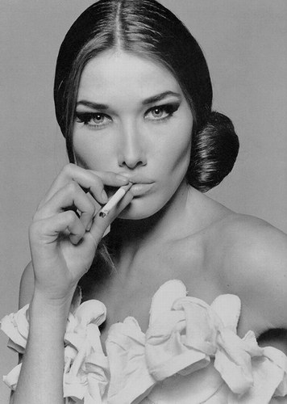
Juste encore une minute,
Juste encore une minute
Pour me faire une beauté ou pour une cigarette
Juste encore une minute, juste encore une minute
Pour un dernier frisson ou pour un dernier geste
Juste encore une minute, juste encore une minute
Pour ranger les souvenirs avant le grand hiver
Juste encore une minute,
Sans motif et sans but...

Puisque ma vie n'est rien alors je la veux toute,
Toute entière, tout à fait et dans toutes ses déroutes,
Puisque ma vie n'est rien alors j'en redemande,
je veux qu'on m'en rajoute,
Soixante petites secondes pour ma dernière minute.

